проект

ЧЕЛЯБИНСКАЯ ОБЛАСТЬ

СОБРАНИЕ ДЕПУТАТОВ
ЗЛАТОУСТОВСКОГО ГОРОДСКОГО ОКРУГА

РЕШЕНИЕ
№ от 2018 г.
О внесении изменений в решение Собрания депутатов Златоустовского городского округа от 02.03.2007г. № 10-ЗГО «Об утверждении Генерального плана г.Златоуста и Правила землепользования и застройки города Златоуста»

В соответствии с Градостроительным кодексом Российской Федерации, Федеральным законом «Об общих принципах организации местного самоуправления в Российской Федерации» от 06.10.2003 г. № 131-ФЗ, Уставом Златоустовского городского округа, в связи с необходимостью уточнения градостроительного зонирования территории города, на основании заключения о результатах публичных слушаний по внесению изменений в «Правила землепользования и застройки города Златоуста» от 12мая 2020 г.,

Собрание депутатов Златоустовского городского округа РЕШАЕТ:

1. Утвердить изменения в Правила землепользования и застройки города Златоуста, утвержденные решением Собрания депутатов Златоустовского городского округа от 02.03.2007 г. №10-ЗГО согласно приложению, к настоящему решению.
2. Опубликовать данное решение в официальных средствах массовой информации и в сети «Интернет».
3. Контроль исполнения решения возложить на комиссию по промышленности, предпринимательству и строительству.

Председатель Собрания депутатов  Златоустовского городского округа | А.М. Карюков

Приложение
к решению Собрания депутатов
Златоустовского городского округа
от_________ №_____________

Изменения в решение Собрания депутатов Златоустовского городского округа
от 02.03.2007г. № 10-ЗГО «Об утверждении Генерального плана города Златоуста и
Правил землепользования и застройки города Златоуста»:

Увеличение территориальной зоны 01 24 08 В.1.1. (зона усадебной и коттеджной застройки) за счет уменьшения территориальной зоны 01 24 03 Г.2. (зона коммунально – складская)по земельному участку площадью 6300 кв. метров по земельному участку, расположенному по адресному ориентиру: г. Златоуст, ул. Нижне-Логовая, для ведения личного подсобного хозяйства.

Северный планировочный район (01), градостроительные зоны 0124
Вносимое изменение в «Правила землепользования и застройки территории
г. Златоуста»

Границы  квартала | Характер  вносимых изменений | Номер  градостроительной зоны | Градостроительный индекс подзоны
Границы  квартала | Характер  вносимых изменений | Номер  градостроительной зоны | действующее  зонирование | с учетом  изменений
1 | 2 | 3 | 4 | 5
адресный ориентир: Челябинская область. Златоуст, ул. Нижне - Логовая  Земельный участок примерной площадью 6300 кв.м | Увеличение территориальной зоны 01 24 08 В.1.1. (зона усадебной и коттеджной застройки) за счет уменьшения территориальной зоны 01 24 03 Г.2. (зона коммунально – складская)  Сохранение остальных территориальных зон без изменения (в границах и по функциональному использованию) | 01 24 | 01 24 03 Г.2.  01 24 08 В.1.1. | 01 24 08 В.1.1.

Примечание: На "Карте градостроительного зонирования территории города" и в пояснительной записке приняты следующие обозначения:
0124 08В.1.1.
вид территориальной зоны
__________№ территориальной зоны
№ градостроительной зоны по "Карте градостроительного
зонирования"
№ планировочного района по “Генеральному плану города”

Изменения в «Карту градостроительного зонирования территории города Златоуста» (Градостроительные зоны 0124)

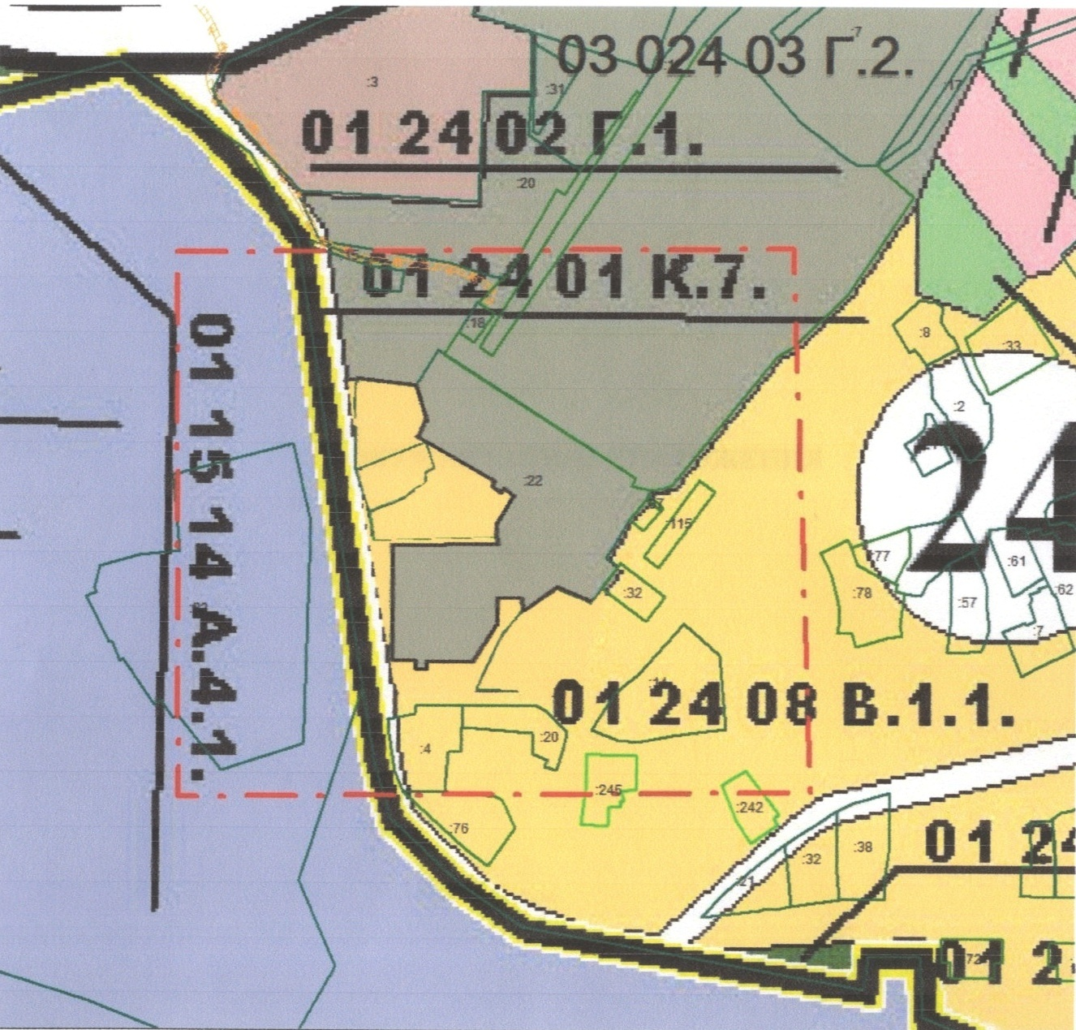

Глава Златоустовского городского округа М.Б. Пекарский

